El Consorcio del Chorizo Español se consolida en Francia con más de 260 mil kilos etiquetados con su sello

- La Asociación estará presente en la feria SIAL, que se celebra en París del 15 al 19 de octubre

- El primer semestre de 2022 muestra un crecimiento en el país galo del 3,35% respecto al mismo periodo del año pasado

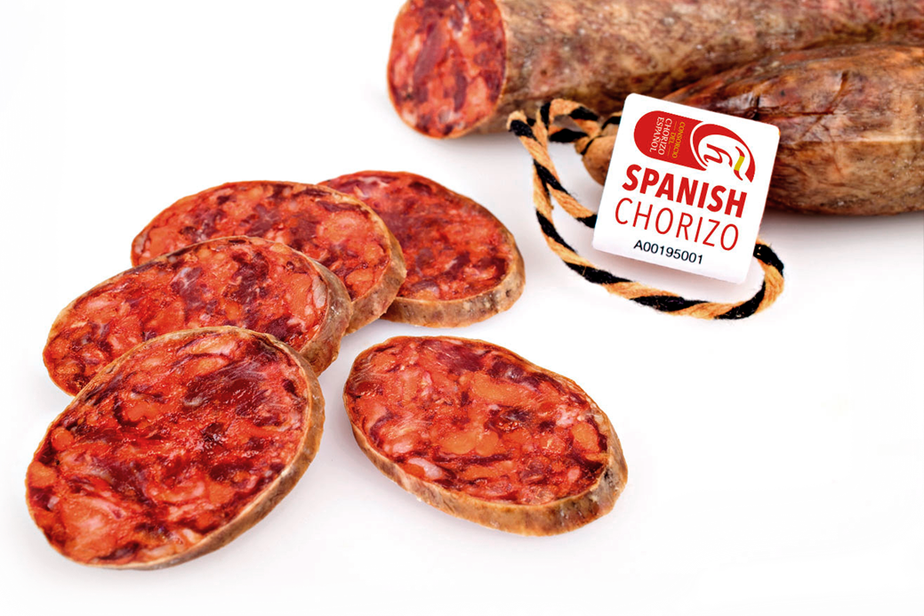
Madrid, 6 de octubre de 2022.- El Consorcio del Chorizo Español, formado por 20 marcas de referencia en el sector cárnico español, ha alcanzado en el primer semestre de 2022 los 269.023,47 kg. vendidos con el sello Spanish Chorizo en Francia, un 3,35% más que el mismo periodo de 2021.
La Asociación consolida su presencia en el mercado galo, confirmándose como el segundo destino de las ventas de chorizo con el sello del Consorcio, solo por detrás de Reino Unido.
Los principales formatos comercializados por los 14 asociados que operan en el mercado francés son el loncheado (75% del total), chorizo vela (12%) y el chorizo sarta (10%), siendo los meses de enero y junio los que registraron un mayor etiquetado de chorizo con el logo del Consorcio en Francia.
En palabras del director gerente del Consorcio, Alejandro Álvarez-Canal “Francia es un mercado clave para nuestra asociación, no solo por ser el primer destino de las exportaciones españolas de chorizo y embutidos, sino por ser un mercado tremendamente exigente en términos de calidad y seguridad alimentaria”.

Cataluña, principal comunidad exportadora en Francia
A nivel sectorial, las exportaciones españolas de embutidos curados a Francia superaron en los seis primeros meses del año los 12,6 millones de kg. (+4%), lo que supone un valor de más de 79,3 millones de euros (+6%) y un valor medio de 6,29 euros.
Con estos datos, Francia se posiciona como el principal mercado para el sector, con un tercio del total de las exportaciones españolas de embutidos curados. Además, durante el primer semestre 170 empresas españolas operaron en el mercado francés, más que en todo el año 2021, en el que 168 operadores españoles vendieron sus embutidos a Francia.
Cataluña encabeza el ranking de las comunidades autónomas que más exportan a Francia con 7,3 millones de kg., siendo Girona la principal provincia exportadora al país galo con prácticamente el 50% del total nacional. La lista continúa con Murcia, con 1,56 millones de kg. exportados; Castilla y León con 1,5 millones de kg. y La Rioja con 1,2 millones de kg en los seis primeros meses del año.

El Consorcio del Chorizo Español, presente en SIAL París
Desde su creación, el Consorcio del Chorizo Español se encarga de promocionar a nivel internacional el sello Spanish Chorizo a través de un Plan Sectorial, que en Francia cuenta con el apoyo de ICEX y con la colaboración de la Oficina Comercial de España en París para ejecutar las acciones de promoción del mercado.
Dentro de las actuaciones en el mercado francés, la Asociación participará en la feria SIAL, uno de los mayores encuentros profesional del sector agroalimentario mundial, que se celebra este año del 15 al 19 de octubre en París. El Consorcio del Chorizo Español contará con un stand, compartido con el Consorcio del Jamón Serrano.
Álvarez-Canal, director gerente del Consorcio, añade que “estar presentes en un evento tan relevante como SIAL es una gran oportunidad para dar a conocer nuestro sello al publico profesional y continuar consolidando nuestra marca en los mercados internacionales”.
La participación en la feria facilitará que los asociados puedan conocer a potenciales compradores, distribuidores e importadores para convertirse en socios comerciales estratégicos en todo el planeta.

Sobre el Consorcio del Chorizo Español
El Consorcio del Chorizo Español es la principal asociación de exportadores de chorizo de España, colaboradores institucionales de la Secretaría de Estado de Comercio e ICEX. Las 21 compañías que forman parte del proyecto están altamente especializadas en la producción y comercialización de un Chorizo Español auténtico y de alta calidad.
El sello del Chorizo Español avala el origen de los productos en España y garantiza un alimento de calidad único. Además, gracias al Consorcio del Chorizo Español se certifica un control del producto con un estricto seguimiento de la trazabilidad y origen de las materias primas y de los procesos productivos, creando un signo distintivo de reconocimiento para su comercialización a nivel internacional.

Para más información:
Actitud de Comunicación
Cinthia Mañana
Cinthia.manana@actitud.es
Teléfono: 91 302 28 60

